Кафедра теории и методики водно-моторного и парусного видов спорта
Направление подготовки: 49.03.01 – «Физическая культура»,
Направленность (профиль): «Спортивная тренировка в избранном виде спорта»,
Квалификация: бакалавр,
Форма обучения: очная/заочная
Объемные требования к вступительным испытаниям по специализации автомобильный спорт
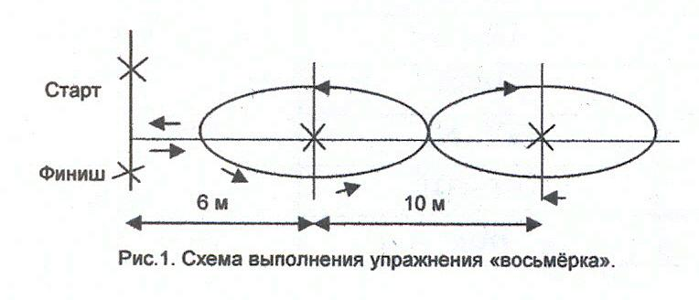
Избранный вид спорта (специализация)

- Упражнение «восьмерка» - выполняется на автомобиле.
Старт с места, движение по заданной траектории (Рис. 1) и финиш «базой» (линия финиша должна находиться между осями передних и задних колес автомобиля).
Секундомер выключается в момент полной остановки автомобиля. Корректирование положения автомобиля после его остановки не допускается.
Задевание или опрокидывание ограничителей (стоек) и нарушение условий финиширования пенализируется (штрафуется) добавлением 2-х секунд за каждое нарушение ко времени выполнения упражнения.
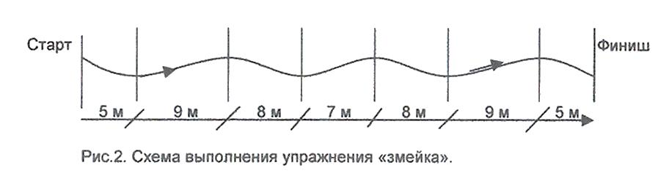
- Упражнение «змейка» - выполняется на автомобиле.
Все условия выполнения упражнения «змейка» соответствуют условиям выполнения упражнения «восьмерка».

Таблица 1.
Оценка результатов выполнения упражнений «восьмерка» и «змейка»
Результат выполнения упражнения (сек.) |  | Оценка, (баллы)
«восьмерка» | «змейка» | Оценка, (баллы)
Более 16,0 | Более 17,0 | 0
15,5 – 16,0 | 16,5 – 17,0 | 10
14,9 – 15,4 | 15,9 – 16,4 | 20
14,3 – 14,8 | 15,3 – 15,8 | 30
13,7 – 14,2 | 14,7 – 15,2 | 40
13,1 – 13,6 | 14,1 – 14,6 | 50
12,5 – 13,0 | 13,5 – 14,0 | 60
11,9 – 12,4 | 12,9 – 13,4 | 70
11,0 – 11,8 | 12,0 – 12,8 | 80
10,0 – 10,9 | 11,0 – 11,9 | 90
Менее 10,0 | Менее 11,0 | 100

- Упражнение «Пространственная зрительная память»
Каждому абитуриенту на 4 минуты будет предоставлен рисунок, состоящий из четырех секторов. В каждом секторе расположено по 9 одинаковых фигур. Каждая фигура разделена на четыре одинаковых элемента. В каждом секторе 5 элементов заштрихованы (по одному в разных фигурах).
Необходимо запомнить, какие элементы заштрихованы, а затем по памяти воспроизвести увиденное на выданных бланках, на которых изображены такие же фигуры, но ни один элемент не заштрихован.
Результат упражнения оценивается начислением очков за каждую фигуру: 5 очков, если правильно отображена и фигура и заштрихованный в ней элемент, 3 очка, если правильно отображена фигура, но элемент фигуры не тот.
Итоговый результат упражнения выражается в баллах, начисленных в соответствии с таблицей 2.
Таблица 2.
Оценка результатов выполнения упражнения «Пространственная зрительная память»
Результат выполнения упражнения, (очки) | Оценка, (баллы)
Менее 45 | 0
46 – 52 | 10
53 – 59 | 20
60 – 66 | 30
67 – 73 | 40
74 – 80 | 50
81 – 87 | 60
88 – 94 | 70
95 – 101 | 80
102 – 108 | 90
Более 108 | 100

- Упражнение «Скорость вращения рулевого колеса» - выполняется на специализированном тренажере для отработки техники руления.
Оценка подготовленности проводится по времени выполнения трех полных циклов вращения рулевого колеса от крайнего левого до крайнего правого положения и обратно и выражается в баллах в соответствии с таблицей 5.
Таблица 3.
Оценка результатов выполнения упражнения «Скорость вращения рулевого колеса»
Результат выполнения упражнения, (сек) | Оценка, (баллы)
Более 11,0 | 0
10,6 – 11,0 | 10
10,0 – 10,5 | 20
9,9 – 9,9 | 30
9,1 - 9,4 | 40
8,7 – 9,0 | 50

Продолжение таблицы 3
8,3 – 8,6 | 60
7,9 – 8,2 | 70
7,5 – 7,8 | 80
7,1 – 7,4 | 90
7,0 и менее | 100

Для получения итоговой оценки результатов выполнения дополнительных испытаний по избранному виду спорта «Автомобильный спорт» оценки (баллы), полученные за каждое упражнение, суммируются и делятся на 4 (количество упражнений).
Полученная средняя оценка (баллы) переводится в итоговую оценку выполнения дополнительных испытаний по избранному виду спорта по таблице 4.
Таблица 4.
Итоговая оценка результатов выполнения упражнений по избранному виду спорта

Средняя оценка,  (баллы) | Итоговая оценка, (баллы)
Менее 45 | 0
46 – 52 | 10
53 – 59 | 20
60 – 66 | 30
67 – 73 | 40
74 – 80 | 50
81 – 87 | 60
88 – 94 | 70
95 – 100 | 80

